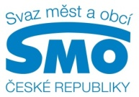
TISKOVÁ ZPRÁVA

Každý kraj má svého nejlepšího starostu. Dostal ocenění od Svazu měst a obcí
Praha, 16. září 2014

Soutěž Nejlepší starosta / primátor 2010-2014 má své vítěze. Čtrnáct starostů měst a obcí z každého kraje, jeden primátor, tři lidé ocenění veřejností a dva předsedou Svazu dnes na Pražském hradě převzali ceny od čelních představitelů státní správy, samosprávy a partnerů.

Nejlepší starosta 2010-2014

Kraj Vysočina - Mgr. Jan Tecl (město Havlíčkův Brod)
Moravskoslezský kraj - Vladimír Chovanec (obec Slavkov)
Jihočeský kraj - Mgr. Jaroslav Větrovský (město Mladá Vožice)
Karlovarský kraj - Dagmar Strnadová (obec Tři Sekery)
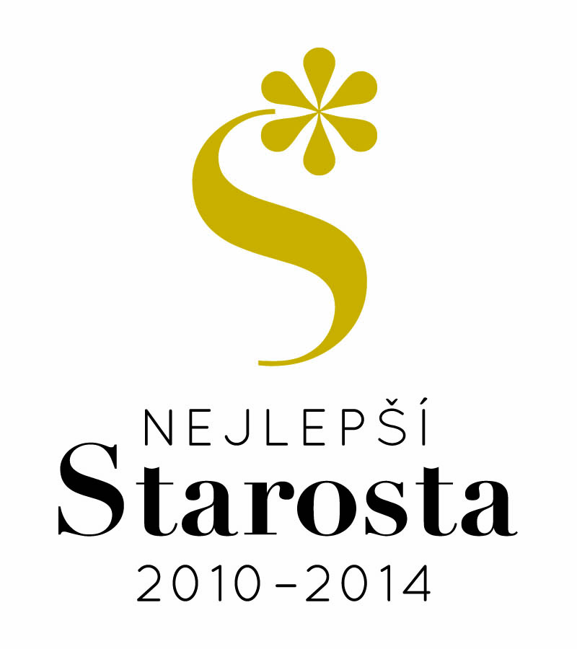
Středočeský kraj - Mgr. Květa Halanová (město Jílové u Prahy)
Městské části a městské obvody - Mgr. Jana Černochová (MČ Praha 2)
Jihomoravský kraj - Ing. František Havíř (město Rousínov)
Pardubický kraj - Oldřich Valenta (obec Veselí)
Královéhradecký kraj - Ing. Mgr. Petr Tojnar (město Dobruška)
Liberecký kraj - František Kryšpín (obec Habartice)
Olomoucký kraj - Ing. Lubomír Žmolík (obec Lipová - lázně)
Zlínský kraj - Ing. Karel Malovaný (obec Jalubí)
Plzeňský kraj – Jan Poduška (město Blovice)
Ústecký kraj - Zdeněk Kuttner (obec Domoušice)

Nejlepší primátor 2010-2014
Ing. Petr Beitl - statutární město Jablonec nad Nisou

Cena veřejnosti
Nejlepší starosta (obec do 500 obyvatel) - Václav Novák (obec Senice)
Nejlepší starosta (obec nad 500 obyvatel ) - Zdeněk Valenta (Obec Březno)
Nejlepší primátor - Mgr. Jan Mareš - statutární město Chomutov

Cena předsedy Dana Jiránka za mimořádný přínos Svazu měst a obcí ČR
Josef Bezdíček - obec Čermná nad Orlicí
Karel Smutný - městys Klenčí pod Čerchovem

Soutěž „Nejlepší starosta / primátor 2010-2014“ uspořádal pod záštitou prezidenta republiky Miloše Zemana poprvé v historii Svaz měst a obcí ČR. S cílem: vybrat starosty a primátory, kteří se v letech 2010-2014 nejvíc zasloužili o rozvoj svého města či obce, zlepšili jejich zázemí, infrastrukturu, životní prostředí, podmínky pro podnikání či informovanost občanů, a přispěli tak ke zvýšení kvality života obyvatel České republiky.

Do soutěže se přihlásilo nebo bylo nominováno na tři sta lidí. Ve dvou kolech je hodnotila odborná porota tvořená ze zástupců státní správy, akademické sféry i soukromého sektoru. Posuzovala jejich osobní přínos pro město či obec, přístup k funkci starosty či primátora a rovněž výsledky jejich činnosti. Vítězové dostali originální cenu z čirého křišťálu a akvamarínu ve tvaru trojúhelníku symbolizující stoupání vzhůru za světlem. Nejen cenu pak dokreslilo zlatočerné logo soutěže - elegantní písmeno S (Starosta) v podobě stuhy zakončené ozdobným prvkem (hvězdičkou) jako „starosta s hvězdičkou“.

Generálními partnery soutěže „Nejlepší starosta / primátor 2010-2014" byly Kooperativa a ŠKODA AUTO. Hlavními partnery Česká pošta a Česká spořitelna, partnery pak společnosti EKO-KOM, Grant Thornton, Moser, Národní agentura pro dotace, 02, Vera a Wolters Kluwer. Mediálními partnery byl časopis InS, deník MF DNES a časopis Veřejná správa. Odbornou garanci měla firma CRIF - Czech Credit Bureau, produkci slavnostního večera zajišťovala Česká umělecká agentura. Logo soutěže a grafickou úpravu tiskovin navrhlo studio Kafka Design, cenu sklárna Moser.

Pro další informace kontaktujte:
Štěpánka Filipová, Svaz měst a obcí ČR, mediální zastoupení, mobil: 724 302 802, e-mail: filipova@smocr.cz

O Svazu měst a obcí ČR:
Svaz měst a obcí České republiky je celostátní, dobrovolnou, nepolitickou a nevládní organizací, založenou jako zájmové sdružení právnických osob. Členy Svazu jsou obce a města. Svaz měst a obcí ČR je partnerem pro vládní i parlamentní politickou reprezentaci. Podílí se na přípravě a tvorbě návrhů legislativních i nelegislativních opatření v oblastech týkajících se kompetencí obcí. Činnost Svazu je založena především na aktivitě starostů, primátorů a členů zastupitelstev obcí a měst, kteří se nad rámec svých povinností věnují i obecným problémům samosprávy. Svaz sdružuje téměř 2 600 měst a obcí a svými členy tak čítá více než 8 milionů obyvatel České republiky. Více na www.smocr.cz

